Министерство образования и науки Тамбовской области

ТОГАПОУ «Аграрно - промышленный колледж»

**Исследовательский проект**

**«Красота геометрии в кулинарном искусстве»**

Выполнила:

Чербаева Софья Алексеевна,

студентка группы ПКД-11

Руководитель:

Афанасьева Ю.А.,

преподаватель

2024

**Актуальность**

Чтобы быть хорошим поваром нужно не только знать, как готовить то или иное блюдо, но и уметь его красиво подать. Вкус готового блюда – это лишь половина успеха, а вот вторую половину составляют красивая подача и оформление.

Кулинария, как искусство и наука, представляет собой многогранную область, в которой сочетаются не только вкусовые качества продуктов, но и визуальное восприятие блюд. В последние десятилетия наблюдается растущий интерес к эстетике оформления пищи, что подчеркивает важность визуального аспекта в кулинарии. Одним из ключевых факторов, влияющих на восприятие блюд, является геометрия. Геометрические формы и композиции не только привлекают внимание, но и могут значительно изменить общее впечатление от блюда, его восприятие и даже вкусовые ощущения. Многие кулинары и повара интуитивно используют геометрические принципы в своей работе, а систематизированные исследования в этой области остаются ограниченными. Это создает пробел в знаниях, который необходимо заполнить, чтобы лучше понять, как геометрия может служить инструментом для улучшения кулинарного искусства.

**Проблема**

Ограниченная информация о применении знаний геометрии в кулинарии, противоречия между мнением дилетантов в кулинарии о важности видов нарезки продуктов при приготовлении блюд и их подаче.

**Объект и предмет исследования**

**Объектом исследования** влияния геометрии на приготовление и оформление блюд

.**Предмет исследования** – формы нарезок, готовые блюда, как геометрические тела

**Цель**

Выявить и проанализировать способы применения геометрии в кулинарии

**Задачи**

* Изучение теории использования геометрии в кулинарии.
* Анализ влияния форм и композиции на восприятие блюд.
* Рассмотрение техники плейтинга и ее кулинарные применения.
* Выводы

**Гипотеза**

Применение различных форм нарезок приводит к правильному усвоению пищи удовлетворяет эстетическую потребность человека. Красиво оформленное блюдо не только привлекает внимание, но и является более полезным, потому что все красивое приятно, а значит лучше усваивается и дает больше пользы организму человека.

**Этапы проекта**

**1 этап** — подготовительный (1 неделя)

**2 этап** — основной (3 недели)

**3 этап** – заключительный (1 неделя)

**Ожидаемый результат**

* разработка рекомендаций по созданию гармоничных съедобных композиций
* повышение интереса студентов к исследовательской деятельности;
* повышение интереса к изучению математики

**Этапы реализации проекта (планирование)**

|  |  |
| --- | --- |
| **Срок**  **/дата** | **Мероприятия** |
| **1 этап - подготовительный** | |
| **1 неделя** | Изучение истории развития геометрии в кулинарии |
| Сбор информации в сети Интернет, библиотеках |

|  |  |
| --- | --- |
| **Срок/**  **дата** | **Мероприятия** |
|  | Анализ геометрических принципов в кулинарном творчестве. Техника плейтинга |
| Просмотр видеороликов по данной теме |
| **2 этап - основной** | |
| **1 неделя** | Использование различных геометрических форм для создания визуально привлекательных блюд |
| **2 неделя** | Влияние правильного размещения ингредиентов на тарелке на восприятие блюда |
| **3 неделя** | Эксперименты с геометрией в кулинарии |
| **3 этап - заключительный** | |
| **4 неделя** | Разработка рекомендаций по созданию съедобных гармоничных композиций |
| Работа над проектом |
| Подведение итогов |

**Выводы**

Геометрия в кулинарии представляет собой не только интересный, но и важный аспект, который значительно влияет на восприятие и оценку блюд. Использование геометрических принципов в кулинарии - важная часть визуального оформления блюд. Геометрия в кулинарии — это не просто наука, это искусство, которое может преобразить обычные блюда в настоящие шедевры.

|  |  |  |
| --- | --- | --- |
| **С чего начать?**  1) Прежде чем начать готовить блюдо, учитывайте тип кухни. Вы собираетесь подать ужин с сытным стейком или легкую закуску? От этого зависит цвета, процент свободного пространства на тарелке и акценты.  2) Нельзя начинать “строить” выкладку пока все элементы не готовы, поэтому лучше все подготовить до начала процесса.  3) Также, стоит учитывать размер и взвешенность порции перед началом. Вкусное блюдо - это верный баланс белков, углеводов, а также овощей. Красивая выкладка не должна затмить вкус блюда - все аспекты должны быть на высоте.  **Идеальная тарелка**  Геометрия в еде не обязательно подразумевает форму самой еды. Зачастую роль геометрических фигур отводят столовой посуде, на которой подают еду: тарелкам, подносам, сервировочным предметам, блюдам для подачи и т.д. Таким образом, любая посуда в руках мастера превращается в холст, на котором можно создавать шедевры.  Размер, форма и цвет тарелки могут повлиять на презентацию блюда. Большая тарелка может заставить маленькое блюдо выглядеть потерянным, а маленькая тарелка может заставить большое блюдо выглядеть переполненным. Белые тарелки наиболее универсальны и позволяют выделить цвета блюд.  https://sun9-30.userapi.com/impg/3tm5eRWvLbP7e1--AUw2zB6hfU-8J3o0VF7q-g/z1Tjd3LtrnE.jpg?size=1200x1600&quality=95&sign=c8cfbbf62e6056729ff7b5d1a45e7b38&type=album  **Не забываем про объемы!**  https://sun9-54.userapi.com/impg/YiflLWWVQA6OZ_ZAYJCPC8TG94qfXR8HpwJElQ/rYDC53XTgsM.jpg?size=810x1080&quality=96&sign=ee2d9227bb61b0ff274e9bdb331e1876&type=album**Вертикальные и горизонтальные линии** с утончением на конце настраивают на спокойствие, погружая в атмосферу безмятежного комфорта. **Лаконичные линии разной длинны** вносят ясность и вызывают доверие к блюду. **Более изогнутые и витиеватые** несут собой изящество и непринужденность, которые характерны для презентации легких блюд и десертов.  Форма **квадрата** всегда олицетворяет простоту, а все что кажется простым на первый взгляд, по факту оказывается изысканным и до безумия вкусным. Квадрат также подходит для оформления внесезонных блюд, поскольку ассоциируется с 4-мя временами года.  https://sun9-20.userapi.com/impg/s_70_4GqV65WfRLjvN_98Sam-RbvG7NunSq0gg/v-lvS_GYVmI.jpg?size=1280x960&quality=96&sign=e33e7c76a03429f92c96069daf5082f4&type=album**Круг** — всегда совершенство, идеальная природная форма, символизирующая Солнце, Луну, другие планеты… Вспомните, все самые вкусные десерты имеют форму круга: конфеты сферических форм, торты, пирожные макарон и буше и т. д. Хотите создать идеальный десерт, который будет аппетитно выглядеть? Тогда намеренно придайте ему форму круга! | **-3Создание гармоничных съедобных композиций** | **Правило третей**  Правило третей - это основной принцип дизайна, который можно применить и к сервировке. Разделите тарелку на три равные части и расположите ингредиенты в одной или нескольких из них. Это создаст визуально привлекательный баланс и позволит каждому компоненту выделиться.  **Используйте негативное пространство**  Негативное пространство - это пустое пространство на тарелке, которое окружает еду. Оно может быть не менее важным, чем сама еда, для создания привлекательной презентации. Используйте негативное пространство, чтобы создать ощущение движения и баланса на тарелке  **Уделите внимание высоте**  https://sun9-38.userapi.com/impg/-RLyPnfGbJuZn5uPb6Rq31sG2_zUbQAOfMH19A/ZvrqfFfOJno.jpg?size=810x1080&quality=96&sign=08b70f3b81c1bf978f69a9c32bce8c3c&type=albumВарьирование высоты компонентов может придать блюду глубину и интерес. Используйте съедобные элементы, такие как ростки или микрозелень, чтобы придать блюду высоту. Вы также можете использовать соус для создания визуального потока, наливая его зигзагообразно.  https://sun9-23.userapi.com/impg/JqIWjaeQ1PSX4oP8KnwgxtDWv9tXAYxlROg9Eg/o2RP6DgQi7o.jpg?size=737x1600&quality=95&sign=97fe3c0bd465ff029bccef42aec20baf&type=album |

**Теоретическая часть проекта**

1. **История геометрии в кулинарии**

Изначально геометрия в кулинарии стала развиваться на пересечении древних традиций и практического опыта людей. Древние цивилизации, такие как египтяне, греки и римляне, уже использовали геометрические формы в своем кулинарном искусстве, активно исследуя различные способы нарезки, формирования и подачи пищи, экспериментировали с формой и сочетанием ингредиентов, создавая не только великолепные вкусовые композиций, но и зрелище для глаз. Каждое благородное блюдо в эти времена могло стать своеобразным произведением искусства, которое сочетало в себе не только вкус, но и визуальную привлекательность. Геометрические формы, такие как треугольники и квадраты, становились неотъемлемой частью эстетики блюд, символизируя также порядок и гармонию. В этот период кухня рассматривалась не только как необходимость, но и как искусство, где отдельные элементы активно взаимодействовали друг с другом.

В Средние века кулинарные традиции претерпели значительные изменения, когда кулинария стала уходить от простоты и набирать более сложные формы. В эту эпоха появились острия, вилки и другие столовые приборы. Введение новых техник, таких как соусы и кремы, позволяло создавать слоистые структуры и вывело кулинарное искусство на новый уровень.

Важно отметить влияние арабской кулинарной традиции на развитие геометрии в еде. Арабы принесли с собой знания о пряностях и сочетаниях, доведя кухни до новых уровней эстетики. Работы таких кулинарных мастеров, как Ибн Руззих, акцентировали внимание на геометрических узорах, словно указывая, что кухня может быть прекрасным сочетанием не только вкусов, но и форм.

Промышленные революции конца 18 века повлияли на доступность ингредиентов и изменили подход к кулинарии. Были созданы специальные формочки для выпечки, позволяющие реализовать различные креативные задумки. Именно в этот период повара начали представлять блюда в неожиданных формах. Геометрия стала настоящим инструментом для достижения гармонии пропорций на тарелке, приближающей к идеалу.

XX век стал насыщен новыми направлениями, среди которых можно выделить молекулярную кухню, желатинизацию, сферификацию и другие техники. Не забыт и вклад восточной кулинарии, которая активно внедряет треугольные и круглые формы в подачу блюд. Суши и роллы - это великолепный пример, как геометрия форм влияет на подачу. Здесь каждый ингредиент имеет свое место и визуальную функцию, создавая гармонию в каждом кусочке.

1. **Геометрические принципы в кулинарном искусстве**

Геометрические принципы в кулинарии часто проявляются не только в готовых блюдах, но и в процессе их создания, организации рабочего пространства и сервировки. Каждое блюдо начинает свою жизнь в виде задумки, где формы ингредиентов, их размещение на тарелке следует тщательно продумать. Подача пищи становится своеобразным холстом для шеф-повара, на котором он использует доступные ему ресурсы, чтобы создать прекрасную картину, показывающую всю глубину его кулинарного мышления.

Многие повара известны своими уникальными стилями, в которых геометрические формы становятся основным элементом, «изюминкой».

Один или несколько ингредиентов могут быть представлены в виде геометрических фигур: треугольников, квадратов, кругов или многогранников. Эти формы могут не только служить зрительным акцентом, но и влиять на восприятие текстуры и вкуса. Текстуры, в свою очередь, могут быть выражены геометрически — от параллельных линий соуса на тарелке до объемных элементов, которые указывают на многослойность и глубину блюда.

Прямоугольные и квадратные формы могут ассоциироваться с определённой строгостью или простотой. Они идеально подходят для создания основы, на которую затем накладываются более изысканные элементы.

Круглые формы вызывают ощущения мягкости и гармонии. Они достаточно универсальны и могут быть использованы в салатах, десертах и основных блюдах для создания визуальной легкости.

Геометрия также имеет значение в организации рабочего пространства на кухне. Правильное распределение рабочей поверхности может значительно повысить эффективность процессов приготовления. Например, использование геометрии для создания "рабочих треугольников" между плитой, раковиной и холодильником помогает поварам сокращать время на перемещение и создает комфортные условия для работы. Каждая зона может находиться под четким углом, соединяющим три точки, что обеспечивает быструю и удобную комбинацию действий.

Подача блюда значительно выигрывает от применения принципов симметрии и асимметрии. Симметричные композиции создают ощущение упорядоченности и гармонии, тогда как асимметричные — динамики и экспрессии. Повар использует геометрические принципы в сочетании с цветами и текстурами, создавая так называемую "геометрию вкуса" — взаимосвязанную структуру, где форма, цвет и вкус работают в унисон.

Геометрия в кулинарии становится неотъемлемой частью искусства, где форма и содержание сплетаются в единое целое. Каждый элемент играет важную роль в создании кулинарного шедевра, и на каждом этапе процесса важно помнить, что кулинария — это не просто смесь ингредиентов, а гармония форм и вкусов, которые могут рассказать свою историю. В каждом блюде живет геометрия, каждый повар создает свои уникальные формы, забирая зрителя в удивительный мир кулинарного восприятия.

1. **Техника плейтинг**

Плейтинг — это искусство красиво располагать элементы блюда на тарелке.

Когда на тарелке встречается несколько ингредиентов, важно учитывать, как они соотносятся друг с другом. Разнообразие форм можно использовать для создания контраста или же для плавных переходов от одного элемента к другому.

Круги, квадраты и треугольники становятся основой для закладки элементов, которые могут задать настроение всего блюда. Например, округлые формы часто ассоциируются с уютом и теплом, в то время как резкие, угловатые линии могут придавать ощущение современности и динамичности.

Одним из важных аспектов плейтинга является использование пространственных пропорций. Расположение ингредиентов или их комбинация могут создать иллюзию движения, приглашая глаз следовать за эстетикой блюда. Композиции могут быть симметричными или асимметричными, каждая из которых имеет свои характерные черты и способ воздействия на зрительное восприятие. Асимметричные композиции, благодаря своей динамике, способны создать ощущение лёгкости и непринуждённости, в то время как симметрия приносит спокойствие и уравновешенность.

Немалую роль играет и высота готового блюда. Применение разных уровней может добавить трехмерность, позволяя взгляду исследовать блюдо с разных ракурсов. Это может быть достигнуто как за счет выбора объемных ингредиентов, так и через различные методы подачи. Например, использование контейнеров, стопок или башен из продуктов делает тарелку более интересной и привлекает внимание.

Цветовая композиция тоже имеет решение геометрического порядка. Контрастные цвета поднимают визуальную привлекательность, делают блюдо более игривым и оживленным. Цвет может сигнализировать о вкусе или степени зрелости ингредиентов. Яркие акценты на фоне нейтральных оттенков могут быть мощным инструментом в плейтинге. Так, место на тарелке можно использовать не только для размещения, но и для создания цветового градиента, способного затмить простоту форм.

Следует отметить, что некоторые геометрические форматы придают блюдам не только эстетическую привлекательность, но и функциональную значимость. Например, блюда в форме пирамиды могут быть не только приятными для глаза, но и идеально удерживать соусы, концентрируя их в центре, чтобы каждый кусочек был насыщенным и полным вкуса. Это взаимодействие форм и функциональности помогает поварам осмысленно подходить к каждому элементу на тарелке.

Важную роль играет и сама тарелка. Правильная форма посуды и подходящие пропорции обеспечивают легкость в использовании приборов, поэтому фокусирование на том, как будет выглядеть подача во время еды, помогает создавать не только искусство на тарелке, но и удобство и радость для гостей.

В последние годы наблюдается растущий интерес к кулинарному искусству, и повара активно экспериментируют с плейтингом, подчеркивая уникальные аспекты своих блюд. Это позволяет им выражать свою индивидуальность и креативность, используя геометрию как средство для экспериментов.

Также повара используют кулинарный декор, чтобы повысить уровень искусства плейтинга. Использование соусов, пюре, пудингов и других жидких элементов позволяет создавать динамичные линии, подсвечивающие основные ингредиенты. Эта техника не только добавляет цвет и текстуру, но и подчеркивает вкусовые сочетания.

Важность плейтинга в кулинарии не следует недооценивать, поскольку это не просто визуальная эстетика, но и интеграция вкуса, текстуры и формы. Кулинарный опыт начинается с первого взгляда на блюдо, и именно спустя эту призму проявляются все нюансы вкусов и ароматов, закладываемых шеф-поваром.

Отрадно видеть, как эта техника обогащает и развивает кулинарное искусство в целом, даря поварам возможность глубже понимать взаимодействие между элементами на тарелке и возможностями, которые предоставляет геометрия. Каждое новое блюдо становится маленьким произведением искусства, где даже самый простой ингредиент может превратиться в важный элемент визуального повествования. Чувство структуры и формы обогащает восприятие еды, превращая каждую трапезу в незабываемое событие.

**Практическая часть проекта**

1. **Эксперименты с геометрией в кулинарии**

Когда повар создает блюдо, он принимает на себя роль не только кулинара, но и художника, исследующего многообразие текстур, форм и цветов. Кулинарные техники, подобные нарезке, складыванию или оформлению, обретая геометрический контекст, добавляют уникальный шарм и видимость любому блюду. Например, идеально нарезанные овощи с проявленными углами и четкими гранями не только выглядят привлекательно на тарелке, но и позволяют сохранить текстуру, что, в свою очередь, влияет на восприятие вкуса. Овощи с угловыми формами могут создать ощущение свежести и хруста, в то время как округлые, мягкие формы, такие как пюре или кремы, часто ассоциируются с уютом и комфортом. Правильное нарезание томатов, редиса или лука позволяет максимально раскрыть их потенциал, ведь квадратные кусочки будут выглядеть иначе, чем треугольные, и даже разные способы нарезки могут повлиять на степень восприятия вкусовых качеств.

Все это было проверено нами на практике. Студенты 2 курса во время практики наглядно показали нам и научили приемам как можно оформить блюдо с геометрической точки зрения, чтобы оно вызывало чувство эстетического удовольствия и повышало аппетит.

Геометрические формы, такие как круги, квадраты и треугольники, можно использовать для создания эффектных подач, которые мгновенно привлекают внимание.

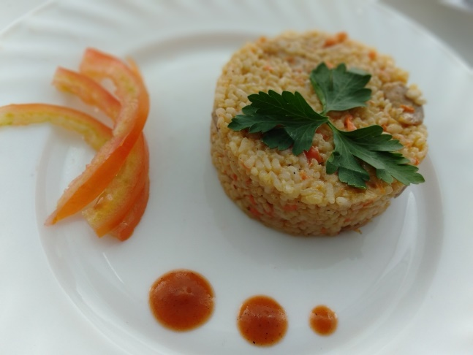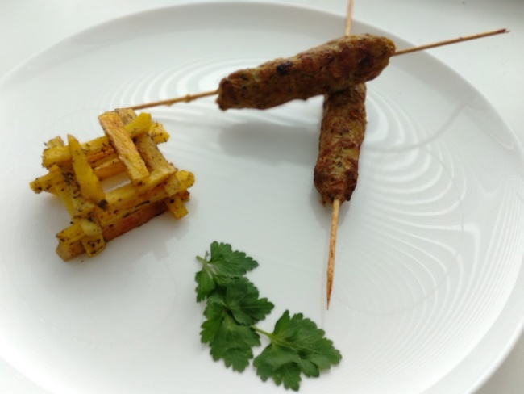

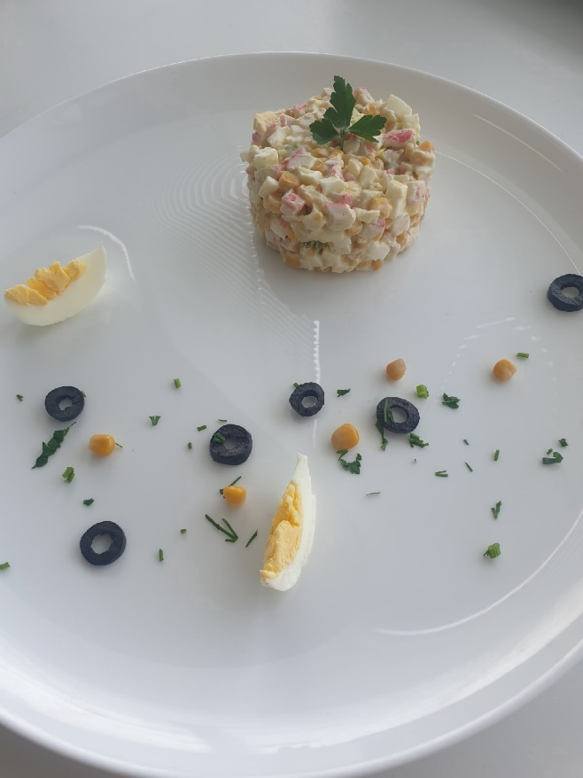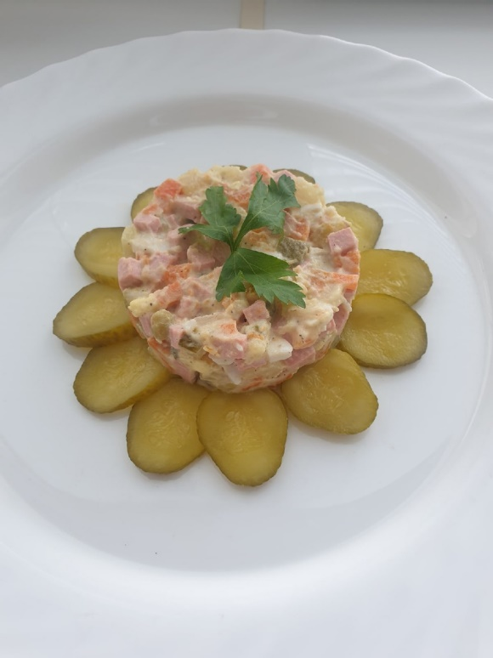

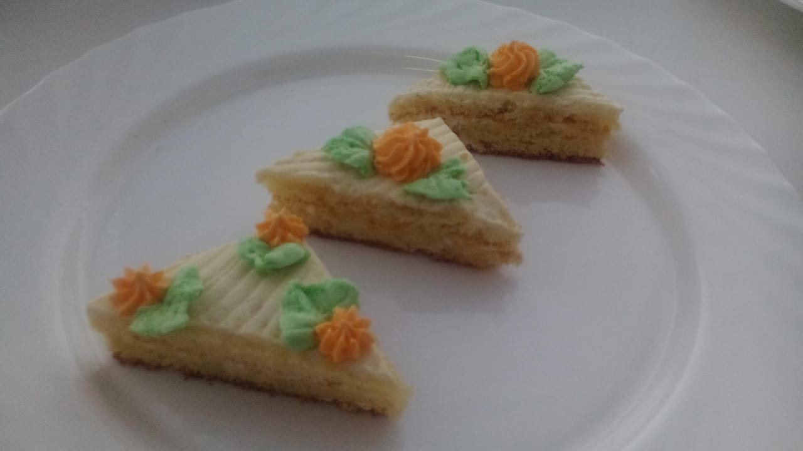

Практические занятия включают создание различных форм, что развивает у студентов навыки работы с тестом, кулинарными формами и выкладкой. Моделирование ингредиентов при помощи специальных инструментов — это возможность погрузиться в мир точных измерений и симметрии, что является необходимой частью профессиональной подготовки.

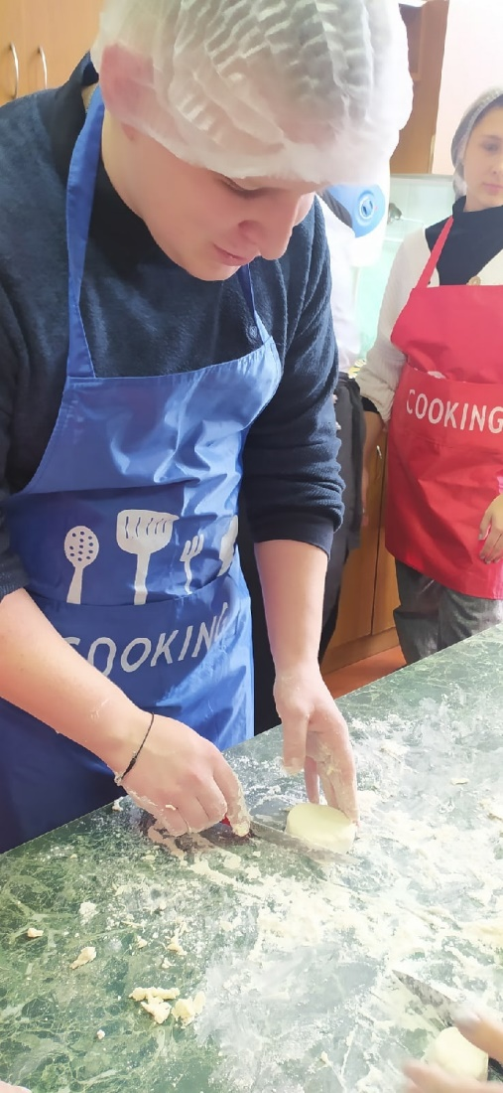 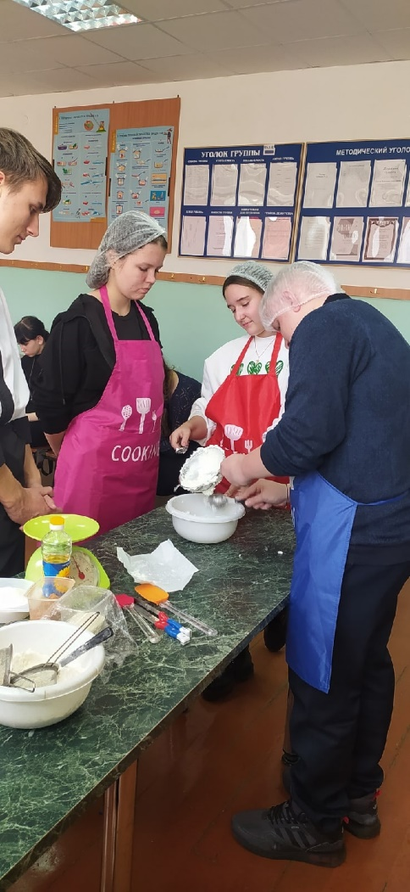

Также стоит заострить внимание на технике распределения элементов на тарелке. Геометрические модели помогают создавать композиции, которые кажутся динамичными или статичными, в зависимости от замысла повара. Расположение ингредиентов вдоль диагонали может буквально направить взгляд посетителя, в то время как симметрия привлекает своей гармонией и уравновешенностью. Это дает возможность не только порадовать глаз, но и подготовить сознание к восприятию вкусовых нюансов.

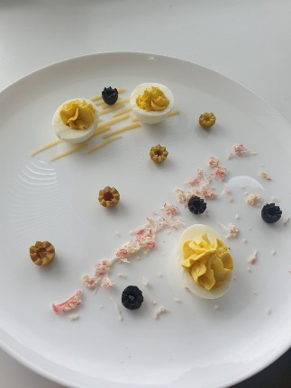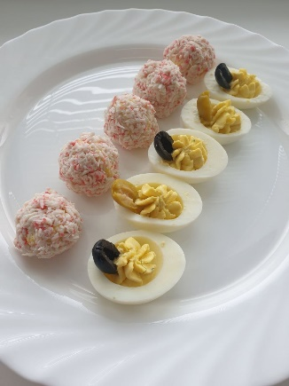

Один из ярких примеров — это использование съедобных форм, которые могут быть преобразованы в процессе подачи. Такие элементы, как шары и сферы из желе могут создавать интерактивный опыт, когда гости сами участвуют в процессе дегустации. Это не только развлекательно, но и визуально привлекательно, что, в свою очередь, поднимает уровень восприятия общего концепта блюда.

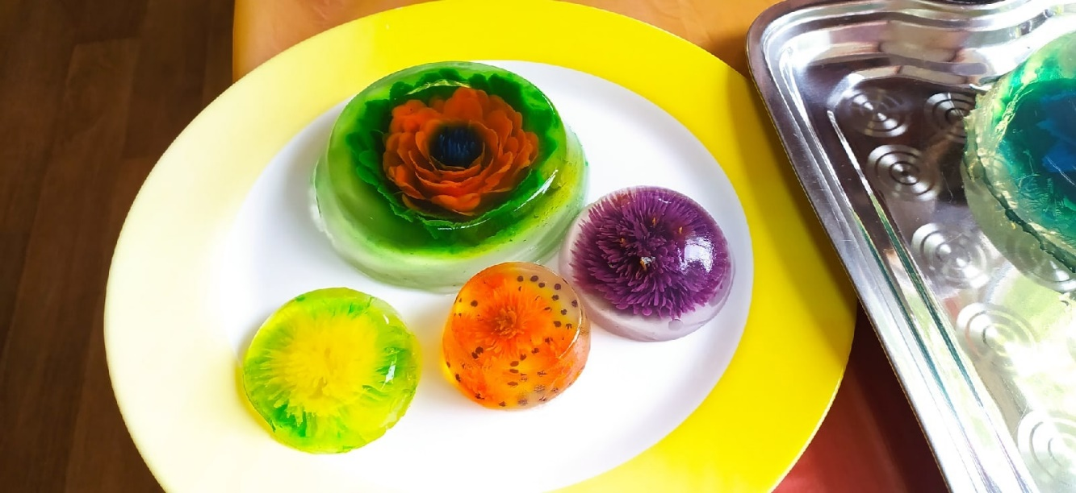

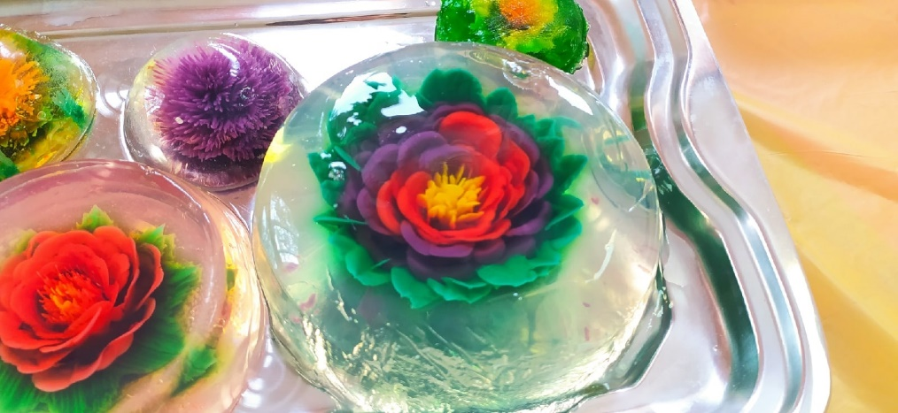

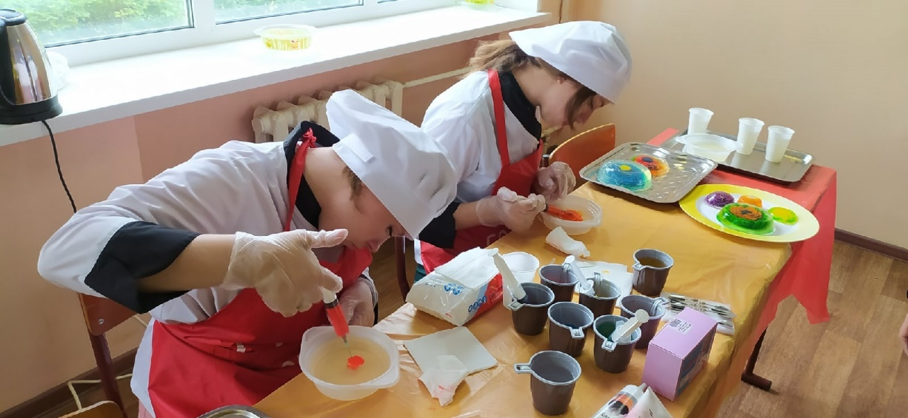

**СПИСОК ИСПОЛЬЗУЕМЫХ ИСТОЧНИКОВ**

1. Иванова Т.С. Геометрия как основа кулинарного искусства // Кулинарное мастерство. – 2019. – № 3. – С. 25–30.

2. Смирнова Л.В. Эстетика форм в кулинарии: от классики до современности // Современные кулинарные технологии. – 2020. – № 2. – С. 15–22.

3. Петров А.В. Вкусовые сочетания и геометрические элементы: математика на кухне // Искусство готовить. – 2021. – № 4. – С. 47–53.

4. Ермакова Н.Д. Сочетание форм и текстур в кулинарии: путь к гармонии // Гастрономический журнал. – 2022. – № 1. – С. 30–35.

5. Николаев И.М. Творческий подход к оформлению блюд: игра с геометрией // Вкус и форма. – 2021. – № 3. – С. 20–27.

6. Соловьёва Е.А. Геометрические узоры в сервировке: как визуально обогатить блюда // Кулинарные традиции. – 2019. – № 6. – С. 12–19.

7. Громова Т.А. Природа вкуса: гармония форм и содержания в кулинарии // Проблемы гастрономии. – 2020. – № 5. – С. 44–50.

8. Афанасьев Р.И. Геометрические подходы к подаче блюд: от плоскости до объема // Кулинарные исследования. – 2021. – № 7. – С. 37–42.

9. Федорова М.Ю. Визуальные аспекты кулинарного искусства: значение формы и цвета // Дизайн и гастрономия. – 2020. – № 2. – С. 29–36.

10. Кузнецова И.В. Смысл и значение пропорций в кулинарии: теоретический и практический аспекты // Научный журнал по кулинарии. – 2022. – № 8. – С. 15–22.

11. <https://dzen.ru/a/ZBbF5564nH7a3mjU?ysclid=m4h3q42r8892267160>

12. <https://dzen.ru/a/YR21Ts72Cn0i7MGY?ysclid=m4gs6bq85u66082043>

13. <https://foodac.ru/blog/foodac/plating/?ysclid=m4hgbsxknm620433355>